8. Tunnista kasvi

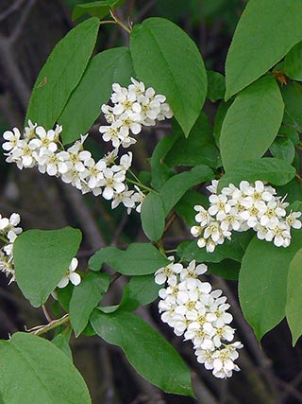

- tuo-mi
- val-ko-lu-pii-ni
- ke-vät-tä-dy-ke

